Produktinformation

Produktbezeichnung | vitaldoc®  BIO Braunhirse, gemahlen
Marke | doc phytolabor
Inhalt | 1000 g
Rechtlicher Status | Lebensmittel
PZN D | 182 644 90
GTIN (Stück) | 4024691111407
Anwendungsgebiet:/Anwendung: | Braunhirse
Kurztext | Braunhirse  + gemahlen  + aus kontrolliert biologischem Anbau  + vegan
Langtext | Braunhirse  gemahlene Hirse aus kontrolliert biologischem Anbau.  GESUND & LEBEN – GARANTIE  GESUND & LEBEN - Garantie: Unsere Produkte werden nach strengsten Richtlinien hergestellt, laufend kontrolliert und verlassen unser Haus stets frisch und in allerbester Qualität.
Verzehrsempfehlung | 2-3 Teelöffel täglich ins Müsli oder in Obst-/ Gemüsesäften, Suppen und Joghurts beimischen.
Zutaten | Braunhirse aus kontrolliert biologischem Anbau  DE-ÖKO-005  EU-Landwirtschaft

Nährwerte  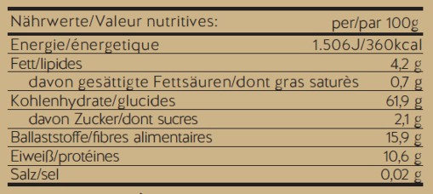 | Nährwerte per 100g
 | Energie | 1.506 kJ / 360 kcal
 | Fett | 4,2 g
 | davon gesättigte Fettsäuren | 0,7 g
 | Kohlenhydrate | 61,9 g
 | davon Zucker | 2,1 g
 | Ballaststoffe | 15,9 g
 | Eiweiß | 10,6 g
 | Salz 0,02 g
Wichtige Hinweise | L.Nr./ Mindestens haltbar bis: siehe Verpackung. Trocken lagern!  Bitte beachten Sie die Angaben auf der Verpackung.
Weitere Informationen unter | www.allpharm.de
SEO Keywords: | vitaldoc bio braunhirse, bio braunhirse kaufen, bio braunhirse kaufen reformhaus, bio braunhirse gemahlen, braunhirse kaufen, braunhirse gesund und leben
Vertrieb Deutschland | Allpharm Vertriebs-GmbH  Langgasse 63  64409 Messel  b.loewenberg@allpharm.de
Stand der Information | 24.05.2022, JS; (07-2022)
.

